АДМИНИСТРАЦИЯ ЛЕНИНГРАДСКОЙ ОБЛАСТИ
КОМИТЕТ ПО КУЛЬТУРЕ ЛЕНИНГРАДСКОЙ ОБЛАСТИ

ПРИКАЗ

«___»____________2019 г. №___________________
г. Санкт-Петербург

Об установлении границ территории и предмета охраны объекта культурного наследия федерального значения «Усадебный дом Демидова «Сиворицы» по адресу: Ленинградская область, Гатчинский муниципальный район, Большеколпанское сельское поселение, с. Никольское, ул. Меньковская, д. 10, корпус № 11

В соответствии со ст. ст. 3.1, 9.1, 20, 33 Федерального закона от 25 июня 2002 года № 73-ФЗ «Об объектах культурного наследия (памятниках истории и культуры) народов Российской Федерации», ст. 4 закона Ленинградской области от 25 декабря 2015 года № 140-оз «О государственной охране, сохранении, использовании и популяризации объектов культурного наследия (памятников истории и культуры) народов Российской Федерации, расположенных на территории Ленинградской области», п. 2.2.1. Положения о комитете по культуре Ленинградской области, утвержденного постановлением Правительства Ленинградской области от 24 октября 2017 года № 431, приказываю:
- Установить границы и режим использования территории объекта культурного наследия федерального значения «Усадебный дом Демидова «Сиворицы» (памятник) по адресу: Ленинградская область, Гатчинский муниципальный район, Большеколпанское сельское поселение, с. Никольское, ул. Меньковская, д. 10, корпус № 11, принятого на государственную охрану Постановлением Совета министров РСФСР от 30.08.1960 № 1327, согласно приложению 1 к настоящему приказу.
- Установить предмет охраны объекта культурного наследия федерального значения «Усадебный дом Демидова «Сиворицы» (памятник) по адресу: Ленинградская область, Гатчинский муниципальный район, Большеколпанское сельское поселение, с. Никольское, ул. Меньковская, д. 10, корпус № 11, согласно приложению 2 к настоящему приказу.
- Отделу по осуществлению полномочий Российской Федерации в сфере объектов культурного наследия департамента государственной охраны, сохранения и использования объектов культурного наследия комитета по культуре Ленинградской области обеспечить:
- внесение соответствующих сведений в Единый государственный реестр объектов культурного наследия (памятников истории и культуры) народов Российской Федерации;
- копию настоящего приказа направить в сроки, установленные действующим законодательством, в федеральный орган исполнительной власти, уполномоченный Правительством Российской Федерации на осуществление государственного кадастрового учета, государственной регистрации прав, ведение Единого государственного реестра недвижимости и предоставление сведений, содержащихся в Едином государственном реестре недвижимости, его территориальные органы.
- Отделу взаимодействия с муниципальными образованиями, информатизации и организационной работы комитета по культуре Ленинградской области обеспечить размещение настоящего приказа на сайте комитета по культуре Ленинградской области в информационно-телекоммуникационной сети «Интернет».
- Контроль за исполнением настоящего приказа возложить на заместителя начальника департамента государственной охраны, сохранения и использования объектов культурного наследия комитета по культуре Ленинградской области.
- Настоящий приказ вступает в силу со дня его официального опубликования.

Председатель комитета по культуре
Ленинградской области В.О. Цой
Согласовано:
Начальник департамента государственной охраны, сохранения и использования объектов культурного наследия комитета по культуре Ленинградской области

____________________________ А.Н. Карлов

Заместитель начальника департамента государственной охраны, сохранения и использования объектов культурного наследия комитета по культуре Ленинградской области

____________________________ Г.Е. Лазарева

Начальник отдела по осуществлению полномочий Российской Федерации департамента государственной охраны, сохранения и использования объектов культурного наследия комитета по культуре Ленинградской области

_____________________________ Н.П. Большакова

Начальник отдела взаимодействия с муниципальными образованиями, информатизации и организационной работы комитета по культуре Ленинградской области

____________________________ Т.П. Павлова

Начальник сектора судебного и административного производства комитета по культуре Ленинградской области

____________________________ Ю.И. Юруть

Ознакомлен:
Заместитель начальника департамента государственной охраны, сохранения и использования объектов культурного наследия комитета по культуре Ленинградской области

____________________________ Г.Е. Лазарева

Начальник отдела взаимодействия с муниципальными образованиями, информатизации и организационной работы комитета по культуре Ленинградской области

_____________________________ Т.П. Павлова

Главный специалист отдела по осуществлению полномочий Российской Федерации в сфере объектов культурного наследия департамента государственной охраны, сохранения и использования объектов культурного наследия комитета по культуре Ленинградской области

____________________________ Н.И. Корнилова

Подготовлено:
Главный специалист отдела по осуществлению полномочий Российской Федерации департамента государственной охраны, сохранения и использования объектов культурного наследия комитета по культуре Ленинградской области

_____________________________ Н.Н.И. Корнилова
Приложение № 1
к приказу комитета по культуре
Ленинградской области
от «___» _____________2019 г.
№ _________________________

Границы территории объекта культурного наследия федерального значения «Усадебный дом Демидова «Сиворицы» (памятник) по адресу: Ленинградская область, Гатчинский муниципальный район, Большеколпанское сельское поселение, с. Никольское, ул. Меньковская, д. 10, корпус № 11

1. Текстовое описание границ
Границы территории объекта культурного наследия проходят на юго-восток от точки 1 до точки 2, на юго-восток от точки 2 до точки 3, на юго-запад от точки 3 до точки 4, на северо-запад от точки 4 до точки 5, на северо-восток от точки 5 до точки 1.

2. Карта (схема) границ территории объекта культурного наследия федерального значения «Усадебный дом Демидова «Сиворицы» (памятник) по адресу: Ленинградская область, Гатчинский муниципальный район, Большеколпанское сельское поселение, с. Никольское, ул. Меньковская, д. 10, корпус № 11

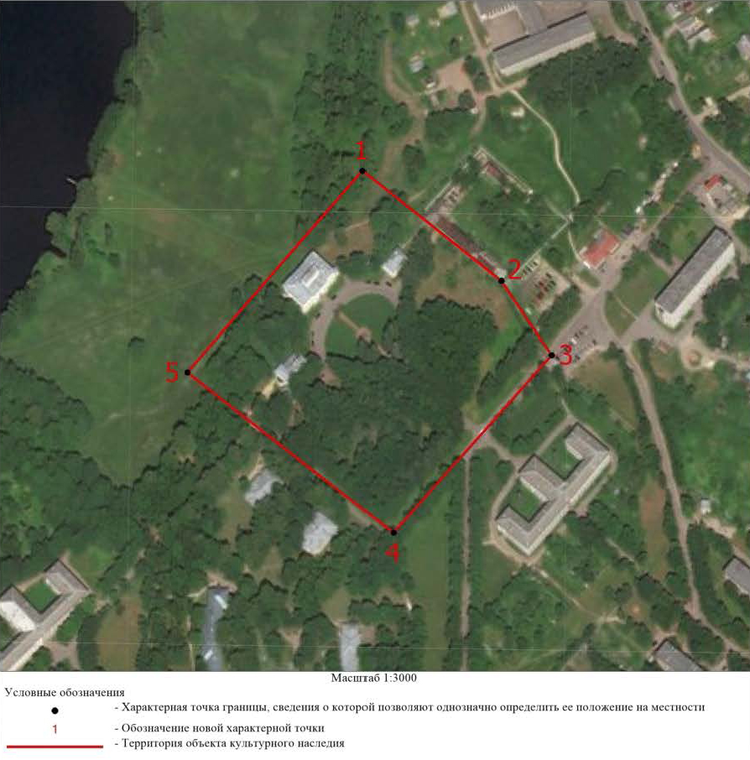

3. Перечень координат поворотных (характерных) точек границ территории объекта культурного наследия федерального значения «Усадебный дом Демидова «Сиворицы» (памятник) по адресу: Ленинградская область, Гатчинский муниципальный район, Большеколпанское сельское поселение, с. Никольское, ул. Меньковская, д. 10, корпус № 11

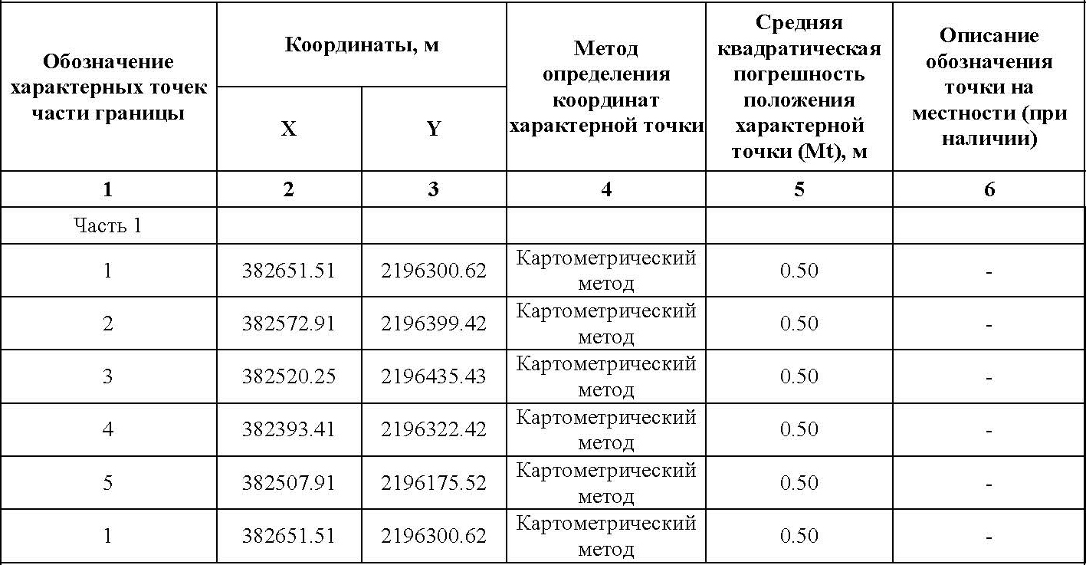

Режим использования территории объекта культурного наследия федерального значения «Усадебный дом Демидова «Сиворицы» (памятник) по адресу: Ленинградская область, Гатчинский муниципальный район, Большеколпанское сельское поселение, с. Никольское, ул. Меньковская, д. 10, корпус № 11

На территории Памятника разрешается:
- проведение работ по сохранению объекта культурного наследия (меры, направленные на обеспечение физической сохранности и сохранение историко-культурной ценности объекта культурного наследия, предусматривающие консервацию, ремонт, реставрацию, включающие в себя научно-исследовательские, изыскательские, проектные и производственные работы, научное руководство за проведением работ по сохранению объекта культурного наследия, технический и авторский надзор за проведение этих работ);
- реконструкция, ремонт существующих дорог, инженерных коммуникаций, благоустройство, озеленение, установка малых архитектурных форм, иная хозяйственная деятельность (по согласованию с региональным органом охраны объектов культурного наследия), не противоречащая требованиям обеспечения сохранности объекта культурного наследия и позволяющая обеспечить функционирование объекта культурного наследия в современных условиях, обеспечивающая недопущение ухудшения состояния территории объекта культурного наследия.

На территории Памятника запрещается:
- строительство объектов капитального строительства и увеличение объемно-пространственных характеристик существующих на территории памятника объектов капитального строительства; проведение земляных, строительных, мелиоративных и иных работ, за исключением работ по сохранению объекта культурного наследия или его отдельных элементов, сохранению историко-градостроительной или природной среды объекта культурного наследия;
- установка рекламных конструкций, распространение наружной рекламы;
- осуществление любых видов деятельности, ухудшающих экологические условия и гидрологический режим на территории объекта культурного наследия, создающих вибрационные нагрузки динамическим воздействием на грунты в зоне их взаимодействия с объектами культурного наследия

Приложение № 2
к приказу комитета по культуре
Ленинградской области
от «___» _____________ 2019 г.
№ _________________________

Предмет охраны
объекта культурного наследия федерального значения «Усадебный дом Демидова «Сиворицы» (памятник) по адресу: Ленинградская область, Гатчинский муниципальный район, Большеколпанское сельское поселение, с. Никольское, ул. Меньковская, д. 10, корпус № 11

№  п/п | Виды предмета охраны | Предмет охраны | Фотофиксация
1 | 2 | 3 | 4
1 | Объемно-пространственное решение территории: | Местоположение объекта культурного наследия (Ленинградская область, Гатчинский муниципальный район, с. Никольское)  Планировочное решение территории – историческая регулярная частично-сохранившаяся планировочная структура перед усадебным домом (круглая площадка, прямая дорога на центральной оси дома);  Солнечные часы. Местоположение в границах территории, габариты, конфигурация (на центральной оси усадебного дома, в центре круглой площадки).
2 | Объемно-пространственное решение: | Местоположение, габариты и конфигурация:  Главный корпус с боковыми флигелями, соединенными дугообразной оградой  Главный корпус двухэтажный, прямоугольный, вытянутый в плане, связан дугами оград со служебными флигелями. Над центральной частью корпуса прямоугольный бельведер. Слева и справа от главного корпуса одноэтажные объемы в 3 оси.  Флигели двухэтажные, правый прямоугольный в плане;  Конфигурация, габариты крылец (перед главным фасадом прямоугольное в плане в 10 ступеней, перед северо-западным фасадом в 13 ступеней с дугообразной в плане верхней площадкой)  Конфигурация и габариты крыши - вальмовая со слуховыми окнами, материал окрытия - металл;  Исторические дымовые трубы - местоположение, габариты, конфигурация. Материал – кирпич. | 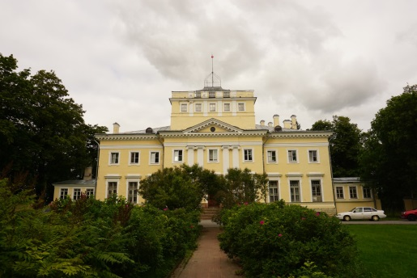  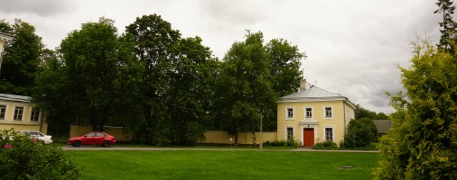  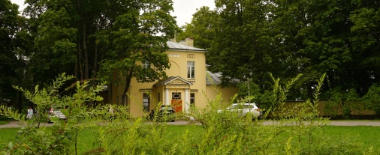  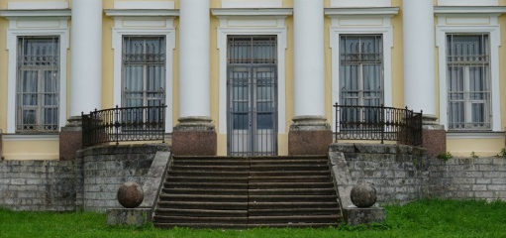
3 | Конструктивная система: | Исторические наружные и внутренние стены – местоположение, материал (кирпич);  Исторические перекрытия – местоположение, высотные отметки, материал;  Лестница – местоположение, конфигурация (трехпролетная, опирается на стены, ступени имеют профиль; ограждение – балюстрада с профилированным поручнем); | 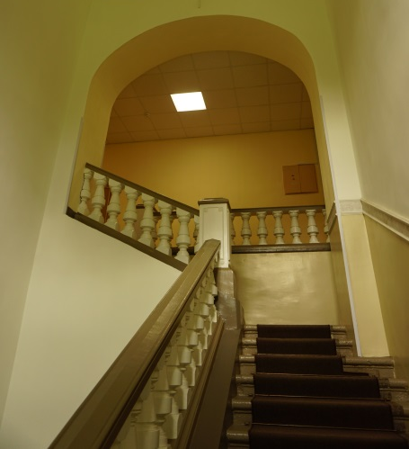
4 | Объемно-планировочное решение: | Планировочное решение в габаритах капитальных исторических стен;
5 | Архитектурно-художественное решение фасадов: | Архитектурно-художественное решение фасадов  В стиле классицизм;  Композиция фасадов  Главный корпус. Главный фасад выполнен в 9 осей, в средней части акцентирован ризалитом с фронтоном в 3 оси.  Северо-западный фасад в 7 осей, по бокам оформлен ризалитами в 1 ось, объединенными колоннадой.  Правый флигель. Главный юго-западный и северо-восточный фасады в 3 оси, юго-восточный и северо-западный в 5 осей.  Материал и характер отделки фасадов:  Основной объем фасада оштукатурен и окрашен в светло-желтый цвет; декоративные элементы – в белый;  Оконные и дверные проемы:  Местоположение, габариты, конфигурация, исторические заполнения главного корпуса и правого флигеля  В уровне первого этажа прямоугольные проемы, характер расстекловки заполнений – пятистекольный;  В уровне второго этажа и бельведере прямоугольные проемы, характер расстекловки заполнений – четырехстекольный;  Во фронтонах и торцах бельведера круглые проемы;  Дверной проем главного входа прямоугольный, историческое заполнение двухстворчатое, деревянное, филенчатое, с фрамугой, характер расстекловки – девятистекольная с центральным восьмигранным элементом;  Декоративное оформление фасадов:  Пилястры ионического ордера на главном фасаде;  Колоннада ионического ордера (6 колонн);  Оформление оконных и дверных проемов (наличники с ушками и сандриками на проемах первого этажа, наличники с ушками на проемах второго этажа и бельведера);  Штукатурный пояс (главный корпус);  Венчающий карниз с зубчиками (главный корпус);  Венчающий карниз (флигели).  Мраморная табличка с надписью «Здесь с 1907 г. до 1918 г. работал выдающийся русский психиатр Петр Петрович Кащенко»  Скульптура Солнечные часы  Исторические габариты и конфигурация пьедестала: квадратный в плане, двухступенчатый, материал – известняк;  Исторические габариты и конфигурация скульптуры: из двух объемов; нижний квадратный в плане, в верхней части сужается профилем, материал - известняк; верхний в форме куба, материал – шлифованный известняк, на одном из фасадов гравировка «ДД», на остальных выгравированы линейки с делениями. | 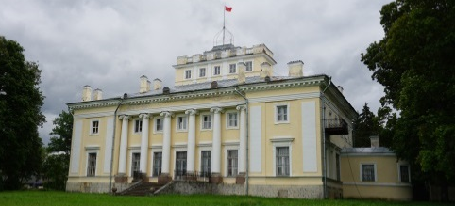  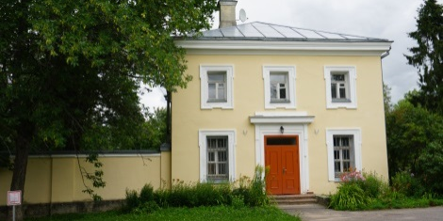  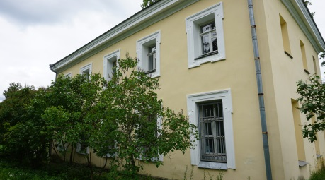  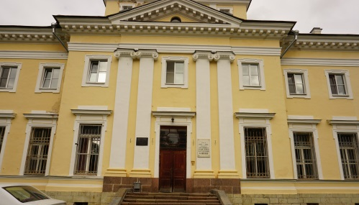

Предмет охраны может быть уточнен при проведении дополнительных научных исследований.

